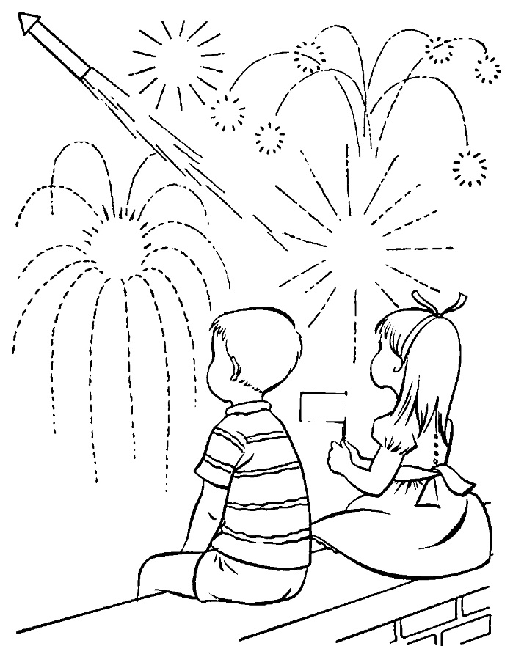
Этот День Победы…
«Через века, через года – Помните!
О тех, кто уже не придет никогда –Помните!»
Патриотическое чувство не возникнет само по себе. Его нужно воспитывать с раннего детства, взращивать. И без помощи взрослых ребенок не сможет выделить из окружающей его жизни главное, расставить приоритеты, правильно настроить чувства. Не страшно, и даже неплохо, если ребенок немного поплачет, слушая рассказы о мальчике, погибшем на глазах у матери или о солдате, бросившемся с последней гранатой под фашистский танк. Такие эмоции не расстраивают нервную систему ребенка, они являются началом патриотических чувств.
Великая Отечественная война – важное событие в жизни нашей страны.
Эта война, несравнима ни с какой другой войной и по количеству самых масштабных кровопролитных сражений, а также по числу применяемых в них техники и вооружений.
Великий Подвиг страны и ее народа будет передаваться от поколения к поколению и в этом истоки непобедимости нашего Отечества.
Как же научить наших детей помнить защитников Родины, отстоявших родную землю, гордится стойкостью, мужеством и героизмом советских солдат и офицеров, самоотверженностью и храбростью тружеников тыла – женщин, стариков и детей?
Где найти эти знания для того, чтобы передать их детям?
Конечно же, первоисточником является человек, который прошел сквозь войну, испытал на себе всю горечь военной поры.
Но время не стоит на месте, оно всё дальше отодвигает от нас события Великой Отечественной войны и, как бы ни было печально, число оставшихся в живых участников жестокой схватки с фашизмом действительно «тает» на глазах.
И этот процесс необратимый.
Год за годом ветеранов остается все меньше и меньше. Закономерности человеческой жизни таковы, что скоро ветеранов не останется совсем.
Поэтому очень важно именно сейчас не прервать живую нить памяти о героическом подвиге нашего народа в те страшные годы, и донести это до наших детей. Победа в Великой Отечественной войне нам дорого обошлась – ценой здоровья, молодости и жизни наших предков.
И в память об их огромном подвиге перед человечеством, на нас лежит ответственность воспитать уважение к великому празднику у наших детей.
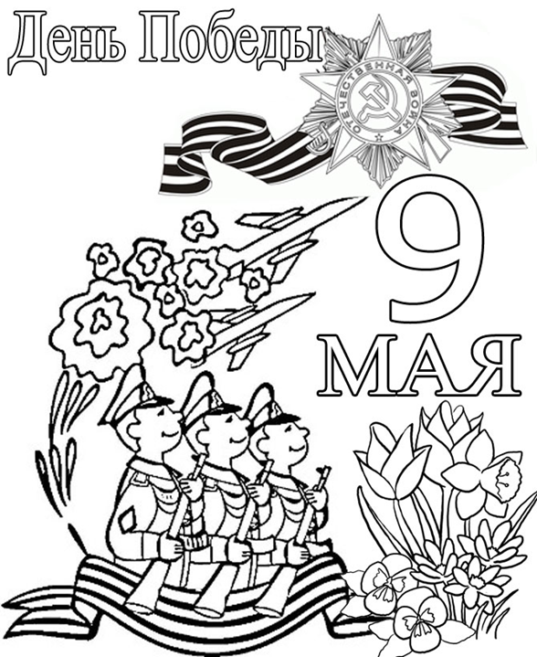
День Победы один из главных праздников в нашей стране.
В общих чертах о войне, взрослые, как правило, разговаривают с детьми четырех-пяти лет, которые начинают сами проявлять интерес к этой теме. О войне невозможно сказать в двух словах, и по мере взросления малыша, вы не раз будете возвращаться к этой теме.
В первую очередь, дети должны знать, что они родились в государстве, которое приняло на себя основной удар со стороны гитлеровской Германии и внесло самый весомый вклад в победу над фашизмом. Ведь гордиться подвигом своего народа – это великое счастье.
Пробудить интерес в детях помогут существующие вокруг него свидетельства прошлого.
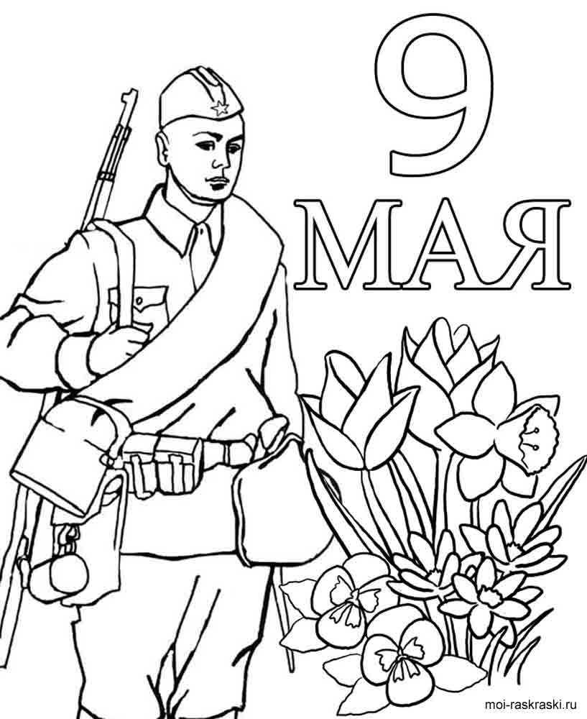
Если нет возможности, встретиться с ветераном и послушать его воспоминания, можно показать ребенку памятники погибшим воинам, которые поставили в честь отважных людей, защищавших нашу землю от врагов, возложить цветы, подойти к Вечному Огню и рассказать, что он напоминает нам о тех, кто погиб на войне.
Рассказывайте о войне, ориентируясь на возраст детей, подбирайте слова таким образом, чтобы ребенку было интересно.
Кратко описывайте мотивы войны, подчеркните даты, постарайтесь, чтобы ребенок их запомнил. Заинтересовав ребенка данной темой, со временем он самостоятельно почерпнет для себя много нового из энциклопедий.
Если у вас в роду кто-то воевал, то, возможно, у вас сохранились ордена или медали, а, может даже письма с фронта.
Посвятите всего один день изучению этих наград или чтению писем вместе с ребенком.
Комментируя их, постарайтесь описать состояние души человека, который просто хотел спокойно жить, но был вынужден расстаться со своими родными и близкими, ради того чтобы идти воевать, защищать свою Родину от злейшего врага.
Абсолютно у каждого в семье был кто-то, кого война не обошла стороной. Посмотрите старые фотоальбомы вместе с детьми, найдите фотографию участника войны, героя, победителя.
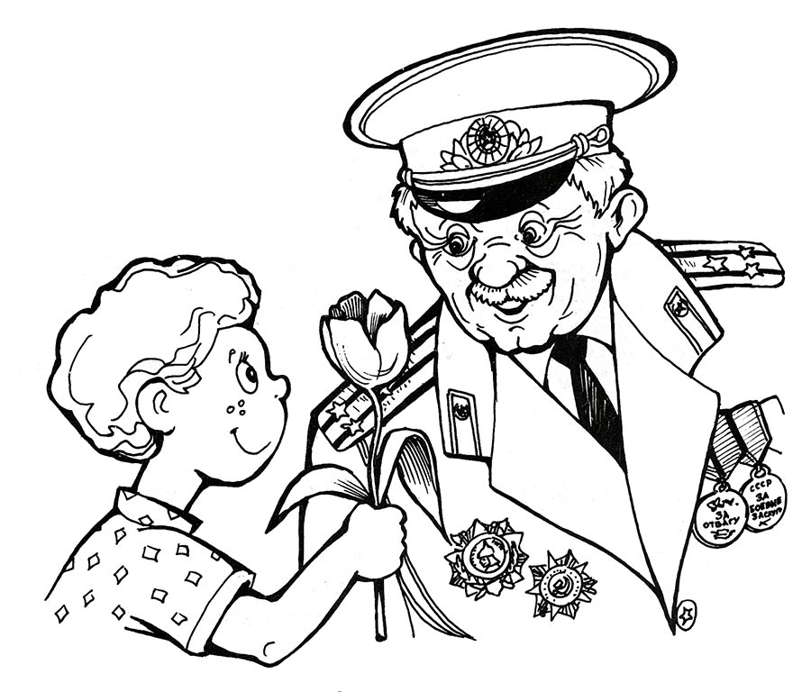
Расскажите о нем своему ребенку, кем он приходится малышу.
Для нас очень важно знать свое прошлое, свою историю.
Составьте генеалогическое древо, красиво оформите его и берегите эту семейную ценность. Ведь тот, кто жив в нашем сердце, не умрет никогда!

Огромное спасибо всем тем, кто придумал и воплотил в жизнь акцию «Бессмертный полк», в ряды которого на улицы России вышли миллионы человек.
Бесконечное шествие с портретами воевавших людей просто потрясает воображение. Ведь, с каждым годом остается все меньше фронтовиков, все дальше в историю уходит Великая Отечественная Война.
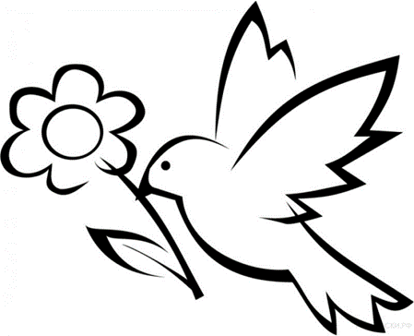
Но для всех нас очень важно, чтобы наши дети, наши внуки и правнуки помнили о Великой войне, о том, что сделали для нас ветераны.
Гордитесь нашей страной, нашими предками и участвуйте вместе с детьми в акции «Бессмертный полк».
Старайтесь донести до детей, что весь период Великой Отечественной Войны был страшным и очень тяжелым, полным потерь и лишений для каждого гражданина нашей страны того времени. Но, несмотря на все это, они победили.
9 мая 1945 года - День Победы. Этого праздника люди ждали 1418 дней. Именно столько дней продолжалась битва с фашистами – Великая Отечественная Война.
Не только рассказывайте детям о войне, но и читайте им книги на военную тему: Илья Туричин «Крайний случай» (повесть-сказка про солдата), А. Гайдар «Мальчиш-Кибальчиш», В. Катаев «Сын полка» и многие другие. Детям постарше можно показывать фильмы о войне: «А зори здесь тихие», «В бой идут одни старики», «Отец солдата»…
Главное всегда будьте честными с детьми.

Признайтесь им, что война – это тяжелая и очень трудная тема для разговора, что вы, как и все люди на свете, очень боитесь войны. Дети тонко чувствуют искренность взрослых. Поэтому ваши честные слова, идущие от самого сердца, окажут гораздо больший эффект, чем специально построенные.

